Reiseplan Brasilien vom 20.08.2010 bis 05.09.2010

Rio de Janeiro – Brasilia – Amazonas - Salvador - Londrina

Freitag, 20.08.2010
Treff in Frankfurt am Flughafen Terminal 1
22.05 Abflug mit TAM Flug JJ8071 von Frankfurt nach Sao Paulo/Guarulhos

Samstag, 21.08.2010
05:15 Ankunft in Sao Paulo - 08:30 Weiterflug nach Rio de Janeiro.
Empfang durch unsere deutschsprachigen Reiseleiter. Fahrt ins Hotel mit kurzem Abstecher zum Maracana-Stadion und Sambadrom.
Wir lassen unsere Koffer im Hotel und gönnen uns nach der anstrengenden Reise einen Willkommensdrink an der Copacabana.
Check in die Zimmer ab 14:00 Uhr möglich.
Nachmittag zur freien Verfügung. Möglichkeit zum Baden oder Besuch Schmuckmuseum „Stern“.
Abends Ausflug auf Zuckerhut mit Sonnenuntergang. Danach Abendessen im Circulo Militar.
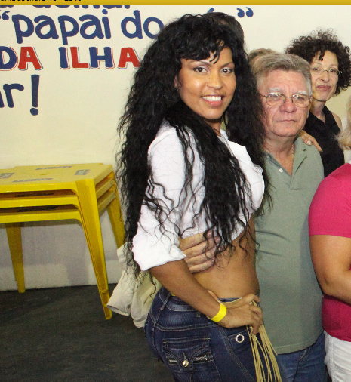
Übernachtung im Hotel Oceano Copacabana*** incl. Frühstück, nur 50m vom Strand, teilweise mit seitlichem Blick auf die Copacabana.

Sonntag, 22.08.2010
08:00 Frühstück
Fahrt zur weltberühmten Christusstatue mit atemberaubendem Blick über die wunderbare Stadt. Danach Fahrt zum Museu de Arte Contemporanea in Niteroi (gebaut von Oscar Niemeyer).
Nachmittags shopping oder baden oder Hippiemarkt in Ipanema.
Am Abend evtl. Besuch der Sambaschule „Uniao da Ilha“ mit Sambakönigin Patricia. Mit genügend Hüftschwung könnt ihr hier an den Proben für den Carneval teilnehmen, die das ganze Jahr über für Stimmung bei den Cariocas des Sambas sorgen.
Übernachtung im Hotel Oceano Copacabana*** incl. Frühstück
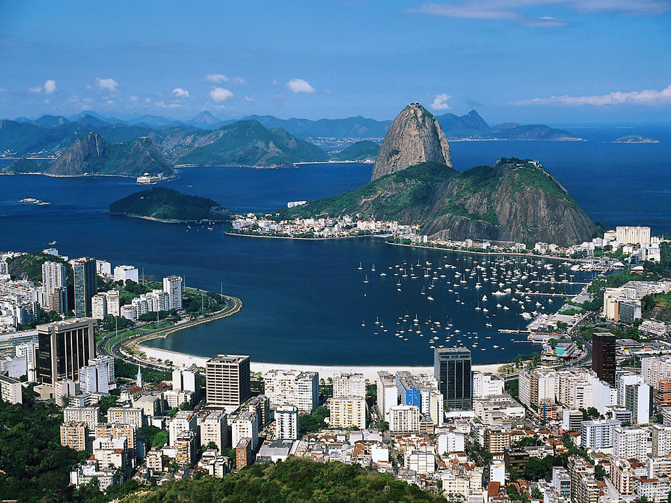
Montag, 23.08.2010
Frühstück
Tag zur freien Verfügung. Nutzen Sie den Tag um zum Beispiel die Altstadt mit Bimmelbahn „Bonde“, den Floresta da Tijuca oder eine Favela kennenzulernen. Abends: Abschiedsessen im Nobel-Rodizio-Restaurant „Porcao“ in Ipanema mit tollem Buffet und allen möglichen Fleischsorten am Spieß.
Übernachtung im Hotel Oceano Copacabana*** incl. Frühstück

Dienstag, 24.08.2010
08:00 Frühstück.
09:00 Abfahrt zum Flughafen Santos Dumont.
11.18-12.50 Direktflug nach Brasilia, der geplanten Stadt. Sie werden von einem deutschsprachigen Reiseleiter empfangen. Nach dem Mittagessen (excl.) in einem schönen „Kilorestaurant“, erlebt ihr eine spannende Stadrundfahrt durch die von Oskar Niemeyer entworfene Stadt. Brasilia wurde 1961 fertiggestellt und hat dem Cerrado (Mittelbrasilien) zu seiner wirtschaftlichen und sozialen Entwicklung verholfen.
Anschliessend Fahrt zum Flughafen zum Weiterflug 20.45-22.30 nach Manaus, der Metropole mitten im Amazonasurwald.
Übernachtung im Lord Hotel Manaus***

Mittwoch, 25.08.2010
Frühstück im Hotel und Check out.
09:00 Stadtrundfahrt durch Manaus mit anschliessender Bootsfahrt zum „Encontro das Aguas“ dem Zusammentreffen der Flüsse „Amazonas“ und „Rio Negro“, deren Flussfarben sich nicht vermischen und einen interessanten Eindruck geben. Weiterfahrt zur Pousada Amazonia, wo wir die nächsten 3 Nächte verbringen und den Urwald in der Gegend von Manaus kennenlernen werden.
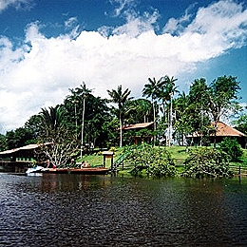
Übernachtung in der Pousada „Amazonia“ incl. Vollpension

Donnerstag, 26.08.2010
Heute heisst es früh aufstehen. Ihr erlebt frühmorgens den einzigartigen Sonnenaufgang des Amazonas. Rückfahrt zum Frühstück. Nach dem Frühstück wartet eine Wanderung durch die Wildnis auf euch. Eurer Guide zeigt euch die verschiedenen Pflanzen- und Tierarten. Nach dem Mittagessen Ausflug zum Kennenlernen der Flora und Fauna der Region, Tour durch die zahlreichen Flussarme und Seen mit Besichtigung der grössten Wasserlilien „ Vitoria Regia “. Beim Piranha-Angeln könnt ihr eure Geschicklichkeit unter Beweis stellen. Rückfahrt zum Abendessen.
Nach dem Abendessen spürt ihr im Dunkeln Caimane mit der Taschenlampe auf.
Übernachtung in der Pousada „Amazonia“ incl. Vollpension


Freitag, 27.08.2010
Nach dem Frühstück geht es per Kanu zum Besuch einer Caboclo – Einheimischenfamilie. Hautnah könnt ihr hier erleben, wie die Urwaldeinwohner ihr Leben gestalten. Rückfahrt zum Mittagessen. Anschliessend lernt ihr die Techniken des Fischfangs mit Pfeil und Bogen kennen.
Abendessen in der Pousada.
Übernachtung in der Pousada „Amazonia“ incl. Vollpension

Samstag, 28.08.2010
Nach dem Frühstück fahrt ihr in das Dorf Acajatuba, wo man Handarbeit besichtigen kann und das Leben der Flussbewohner kennenlernt. Mittagessen in der Pousada. Anschliessend heisst es Abschied nehmen. Wir fahren zurück nach Manaus und werden direkt zum Flughafen gebracht.
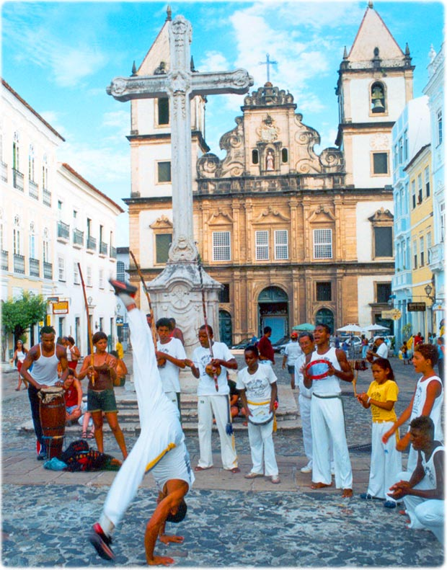
17:00-21:30 Flug nach Salvador. Transfer zum Hotel Mar Brasil im Stadtteil Itapuã mit Blick direkt auf das Meer, nur ca. 20 min vom Zentrum Salvadors entfernt.
Übernachtung Mar Brasil Hotel***

Sonntag, 29.08.2010
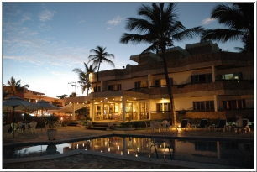
Nach dem Frühstück Stadtrundfahrt in Salvador mit deutschem Reiseleiter. Der Nachmittag steht euch für einen individuellen Stadtbummel zur Verfügung.
Übernachtung Mar Brasil Hotel***

Montag, 30.08.2010
Entspannungstag am Strand. Übernachtung Mar Brasil Hotel***
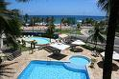
Dienstag, 31.08.2010
Noch ein Entspannungstag am Strand. Übernachtung Mar Brasil Hotel***

Mittwoch, 01.09.2010
Frühstück. Vormittag zur freien Verfügung. 12:00 Transfer zum Flughafen.
13.50-21.15 Flug nach Londrina über Curitiba. Empfang in Londrina durch Sandy und Giovane Elber. Transfer zum Flughafen. Welcomedrink in der Bar Varanda, gleich in der Nähe eures Hotels.
Übernachtung in Londrina – Hotel Blue Tree**** incl. Frühstück
Donnerstag, 02.09.2010

08:00 Frühstück
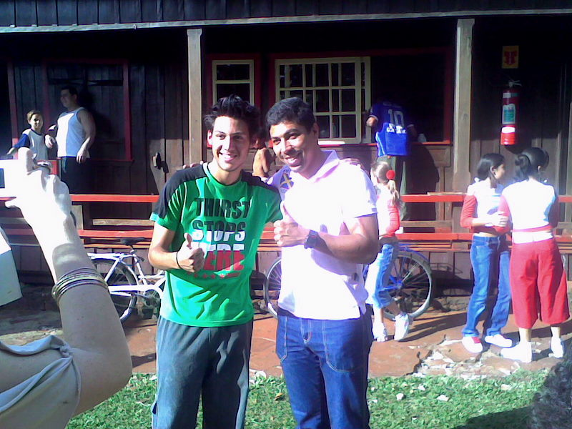
09:00 Abfahrt zum Projekt. Heute ist der Besuch der Pestalozzi – Schule geplant, wo wir die Kinder und die Arbeit der Schule kennenlernen. Sicherlich sind auch einige Patenkinder anwesend.
10:30 Der Höhepunkt der Besichtigung des Projektes ist ein kleines gemeinsames Fussballspiel mit den Kindern und Jugendlichen. Ob sie wieder stärker sind??
12:30 Mittagessen in Rolandia auf der Chacará Marabu, einer schweizerisch-brasilianischen Familie
14:30 Wir werden bei der SOAME in Rolandia erwartet, einer Stiftung die durch den Verein Tigre e.V. unterstützt wird. Hier erleben Sie eine Einführung der Kinder in die Welt des Capoeira. Anschliessend habt ihr die Möglichkeit hauptnah bei Familie Navarro einen Teil der neu geschaffenen Kaffeeroute in Paraná zu erleben und sogar selber ein bisschen Kaffee zu ernten
Fahrt nach Londrina, Check In im Hotel Blue Tree – Empfang durch Giovane Elber
Übernachtung in Londrina – Hotel Blue Tree**** incl. Frühstück

Freitag, 03.09.2010
Am Vormittag werdet ihr vom Bürgermeister der Stadt Londrina empfangen und erfahrt einige Neuigkeiten der Stadt. Anschliessend können wir das Casa do Caminho besuchen. Am Nachmittag fahren wir noch mal in die Pestalozzi Schule und lernen die Nachmittagsgruppen kennen. Rückfahrt zum Hotel zum Frischmachen für den Abend. Wir lassen die Reise mit einem typischen brasilianischen „Churrasco“ mit Caipirinha und gutem Fleisch und natürlich mit Giovane Elber ausklingen.
Übernachtung in Londrina – Hotel Blue Tree**** incl. Frühstück

Samstag, 04.09.2010

Der Vormittag steht euch zur freien Verfügung. Man kann noch die letzten Reiseandenken im Zentrum von Londrina erstehen, das historische oder das Kunstmuseum anschauen.
13.00 Check out im Hotel, Fahrt zum Flughafen.
15:00 Flug von Londrina nach Sao Paulo. Weiterflug nach Frankfurt,.

Sonntag, 05.09.2010
14.30 Ankunft in Frankfurt

Preis pro Person im Doppelzimmer: 3000,00 EUR
Aufschlag Einzelzimmer: 500,00 EUR

Mindestteilnehmerzahl: 20

Reisepreis beinhaltet:
Flug Frankfurt-Rio/ Londrina-Frankfurt mit TAM
Empfang in Rio de Janeiro durch örtlichen Reiseleiter
3 Ü/FR in Rio de Janeiro Hotel***
Alle Transfers und Inlandsflüge laut Programm
Stadtrundfahrt in Brasilia
1 Ü Stadthotel in Manaus
3 Ü/ Vollpension und Programm laut Beschreibungin Pousada Amazonia
Stadtrundfahrt in Manaus, Ausflug zum Encontro das Aguas (Wasserzusammenfluss vom Schwarzen und weissen Fluss)
4 Ü/FR im Hotel Mar Brasil - Salvador
Stadterkundung Salvador
Begleitung in Londrina durch Sandy

